きっずノートでの【連絡帳】について
〇〇保育園

日々の様子や食事・睡眠など、きめ細かくご家庭と連携をとりながら保育を進めていきたいと考えております。登園する際はご家庭での様子をきっずノートに入力し、送信してください。

【入力方法】
- 連絡帳をタップ ②右下の鉛筆マーク ③「今送信・下書き・予約送信」から
をタップ 「予約送信」に変更
予約送信を選ぶとお好きな日時に予約設定が可能です。
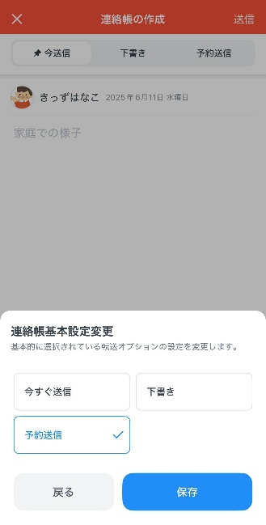
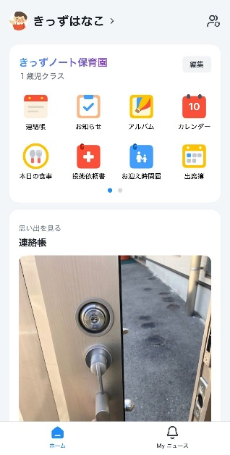
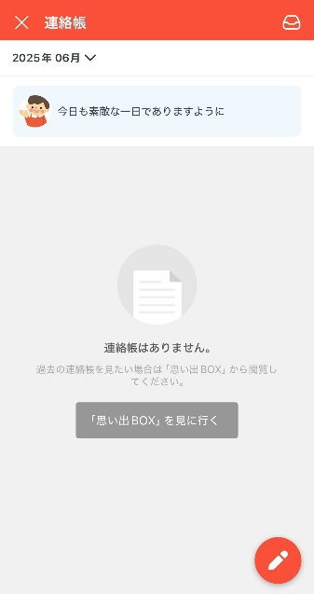

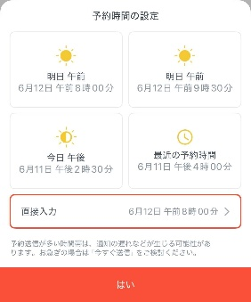
長押しをすると初期設定として予約送信を固定できます。

今送信・下書きもご利用いただけます。適宜使い分けてご利用ください。

④文章を入力 ⑤生活記録をタップし、必要項目を入力
⑥予約をタップ
（写真や動画、PDF等添付可） ※未記入も可。入力項目は次のページをご確認ください。
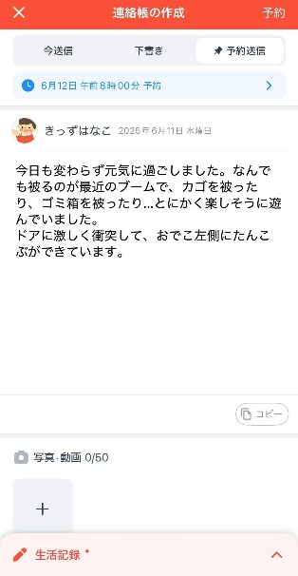
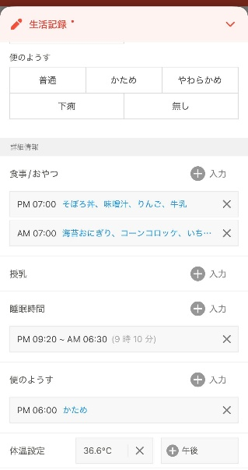
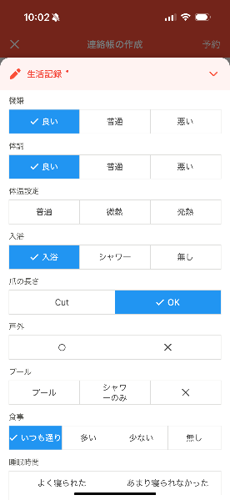
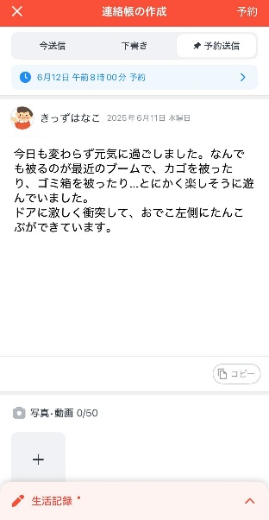

生活の記録のご入力項目 ※が入っているもののみご入力ください。
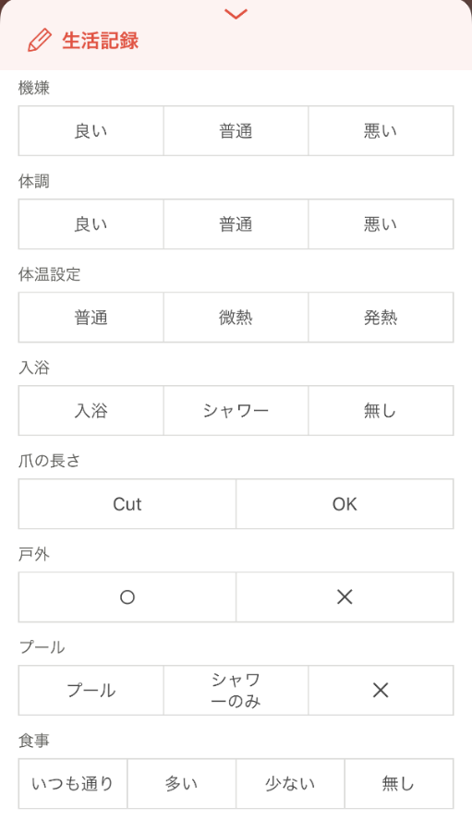
機嫌

体調

体温設定

入浴

爪の長さ

戸外

プール

食事
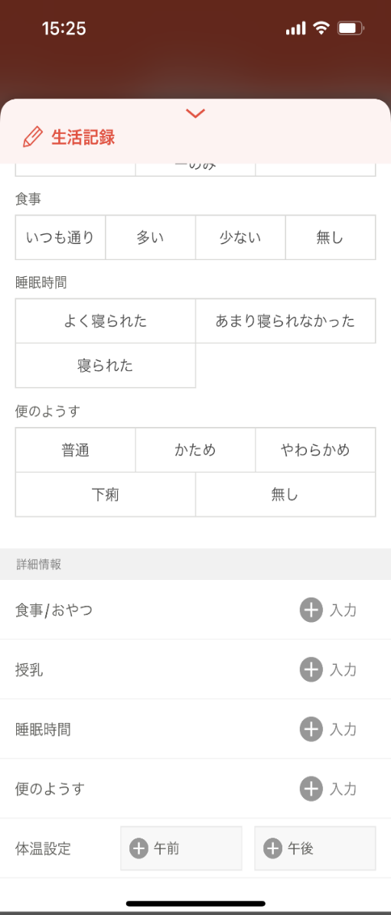
『+』をタップすると最大7項目までご入力可能です。
睡眠時間

便のようす

食事/おやつ
授乳
睡眠時間
便のようす
体温設定
（登園前：午前のみ）

9：00までに送信してください。送信されていない場合は電話で連絡させていただきます。
園からは夕方に送信します。連絡帳を開くと見られますのでご確認ください。

